Créer un groupement

Étape 1 : Accéder à la page "Participants" du cours
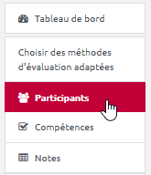

Étape 2 : Accéder à la page "Groupes"
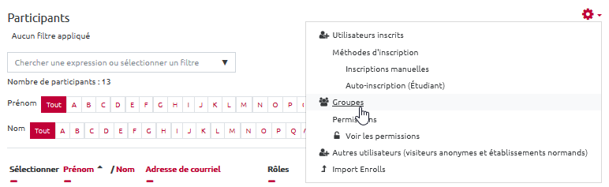

Étape 3 : Accéder à l'onglet "Groupement"
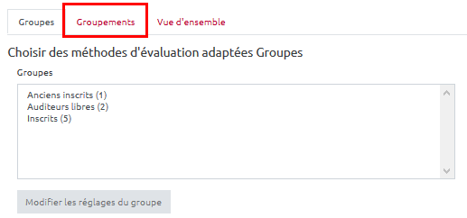

Étape 4 : Cliquer sur "Créer un groupement"
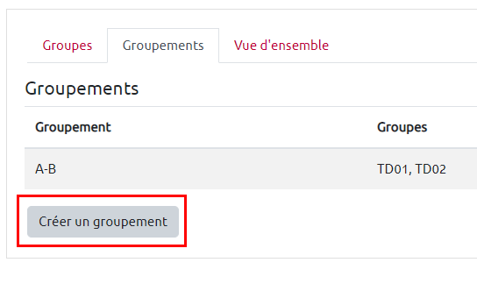

Étape 5 : Renseigner le nom du groupement
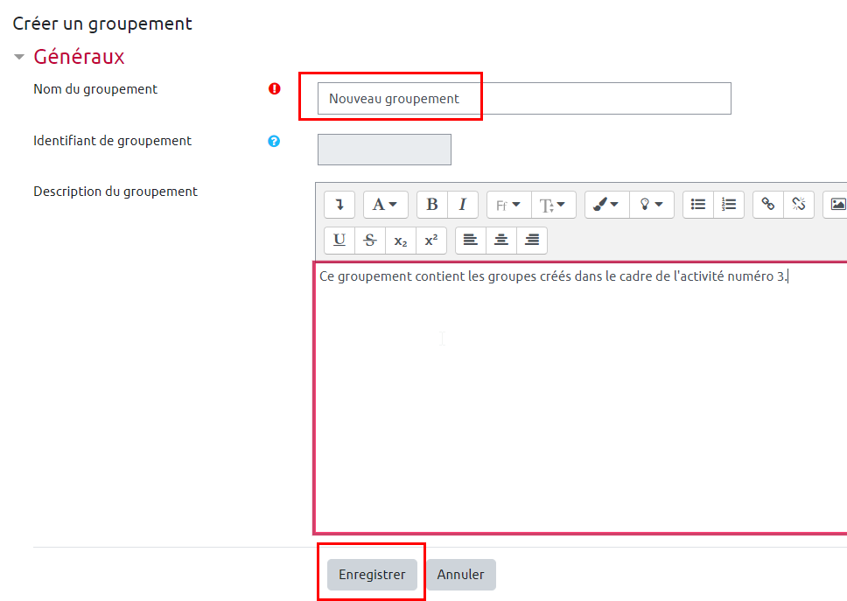

Étape 6 : Cliquer sur la silhouette pour accéder à la page d'ajout des groupes
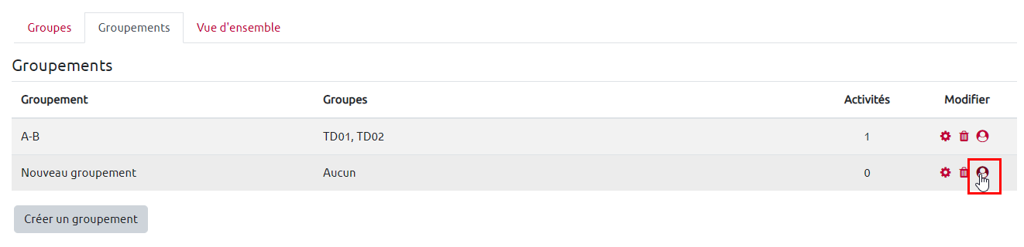

Étape 7 : Ajouter les groupes au groupement
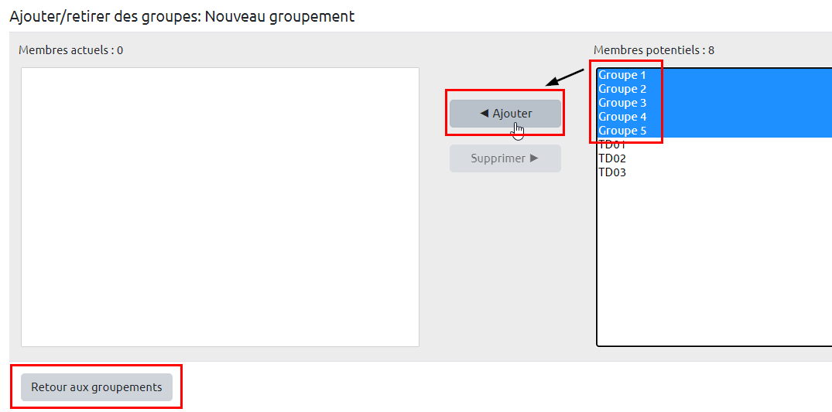

Étape 8 : Consulter la liste des groupes du groupement


